Manual de Envio do XML
Configuração para Envio de XML

Para as empresas que emitem Nota Fiscal Eletrônica (Nf-e), o sistema Mosayco da Unisystem conta com a possibilidade do envio do XML que é gerado na autorização da Nf-e por e-mail.
A tela de configuração para o envio do XML está no Fiscal, juntamente com as parametrizações da Nf-e. Acesse-a
pelo Menu: Cadastro / Parâmetros da NFe – Aba E-mail.

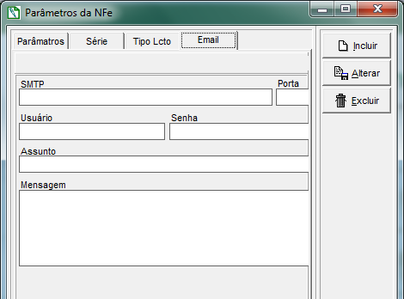

Campos

SMTP: Este campo é referente ao servidor de envio de mensagens do seu provedor, geralmente é composto por: smtp + o nome de seu domínio. Ex.: smtp.seudominio.com.br
Porta: Campo que especifica a porta do SMTP de seu provedor, geralmente é 25, favor consultar seu provedor para saber qual a porta.
Usuário: este campo irá o email do remetente, todos os XML serão enviados por este email. Sugerimos que seja criado um email para o envio desses XML´s. Ex.: email@seudominio.com.br
Senha: este campo deve-se preencher com a senha do email do campo Usuário:
Assunto: Preencher este campo com o Assunto do email que será enviado. Ex.: XML da NF-e
Mensagem: Campo onde poderá ser definida uma mensagem padrão para o envio do XML.
Restrições: Nos casos onde o email seja uma opção gratuita como Hotmail, bol, Yahoo, entre outros impossibilitará o envio do mesmo, pois estas opções de email não contam com servidor de SMTP. O Envio do XML é condicionado a este servidor de SMTP. Favor sempre consultar se seu serviço de email conta com está opção.
Com estes dados preenchidos o sistema poderá enviar o XML.
O sistema só enviará o XML para os clientes que tiverem com o campo email preenchidos em seu cadastro. (campo mostrado abaixo). O sistema respeitará o cadastro do email por endereço, sendo assim cada endereço nesta aba deverá ter seu email cadastrado.
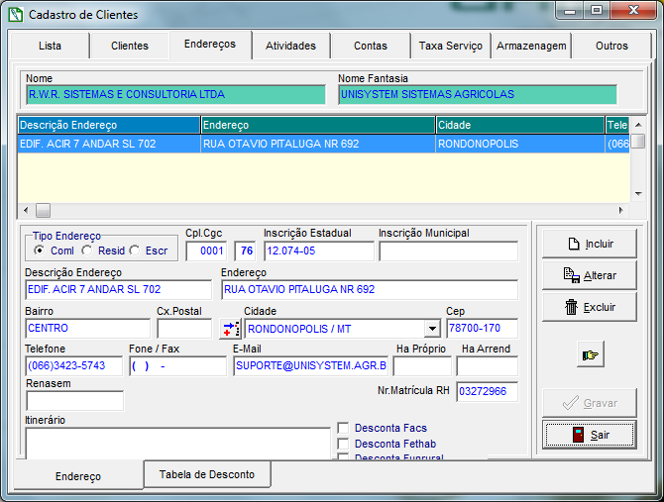

Processo do envio
Autorizar a envio da NF-e para Sefaz.
O Robô da NF-e fará o envio do XML para a Sefaz, ao receber o retorno da Sefaz que todos os dados da nota estão validados, o Status da NF-e é alterado para “Autorizado”. Quando a NF-e receber este status o sistema enviará o XML para o destinatário da nota.

Qualquer dúvida, entrar em contato com a Unisystem através do telefone (066) 3423-5743 ou via e-mail: suporte@unisystem.agr.br

